Powódź, zalanie? Zapomnij o workach z piaskiem - jest już łatwiejsze rozwiązanie.
Taśma uszczelniająca Lindsolutions to produkt zaprojektowany celem podejmowania działań zapobiegawczych, kiedy spodziewamy się ulewy lub powodzi. Taśma przeznaczona jest do samodzielnego montażu. Rozwiązanie to z powodzeniem może zastosować każdy, bez względu na wiedzę i umiejętności techniczne.

Prostota montażu pozwala uniknąć kosztownych wizyt ekip remontowych i związanych z tym nakładów finansowych. Co więcej użycie dostępnej w naszej ofercie taśmy przeciw podtopieniom i powodziom nie powoduje konieczności wprowadzania modyfikacji w obrębie stolarki okiennej i drzwiowej, a tym samym nie powoduje utraty ich oryginalnych właściwości (w tym gwarancji producenta) i wartości. Po demontażu taśmy, ewentualne pozostałości kleju z łatwością można usunąć przy pomocy benzyny ekstrakcyjnej.

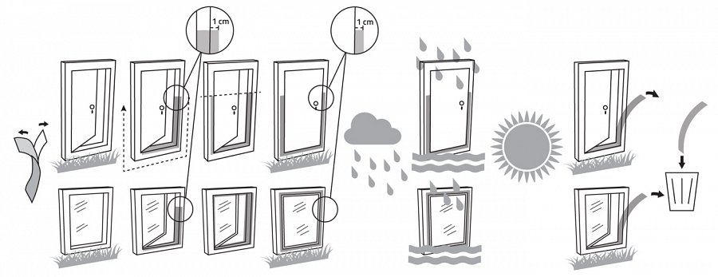
Taśma uszczelniająca chroniąca przed podtopieniami może zostać zamontowana w kluczowym momencie – czyli wtedy kiedy spodziewamy się ulewnych deszczów, nawałnic czy nawet powodzi. Uszczelnione za jej pomocą drzwi i okna można w każdej chwili, w razie konieczności, otworzyć. Zapewnia to bezpieczeństwo domownikom. Taśma Lindsolutions może być także zamontowana zaraz przed wyjazdem na urlop czy wakacje.
Dzięki tej taśmie zapomnieć można o workach z piaskiem, które dotychczas były najbardziej oczywistym doraźnym rozwiązaniem w przypadku zagrożenia powodzią czy podtopieniem. Nie trzeba gromadzić piasku czy worków ani tracić siły i czasu na ich napełnianie. Taśma zmieści się w szafce lub szufladzie, a zamontować może ją każdy, bez względu na kondycję czy stan zdrowia.

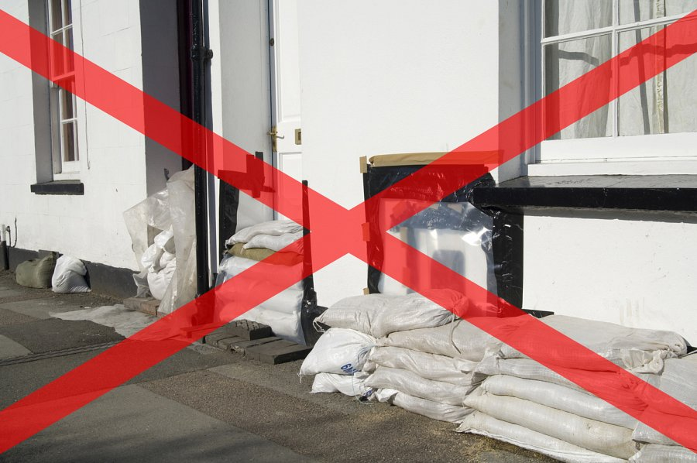
Skuteczność działania taśmy udowodniona została w 120-godzinnym teście przeciekania. Materiał z którego wykonany jest nasz produkt, działa pod wpływem kontaktu z wodą. Absorbując wodę taśma pęcznieje i dzięki temu wypełnia swoją objętością szczeliny zapobiegając przesiąkaniu wody do wewnątrz. Uszczelnienie zachowuje swoje właściwości nawet kilka dni, dzięki czemu chroni wnętrza do czasu opadnięcia poziomu wody.

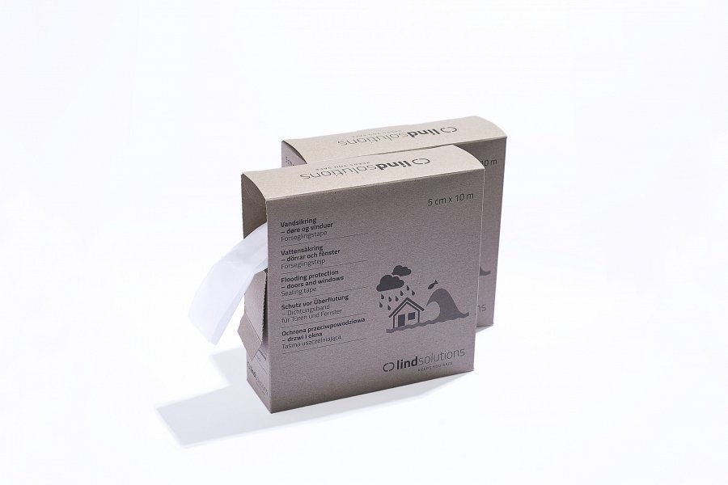
Taśma uszczelniająca Lindsolutions znajdzie zastosowanie nie tylko na terenach, którym grozi powódź. Nagłe zmiany pogody i gwałtowne ulewy mogą skutkować podtopieniami dolnych kondygnacji budynków bez względu na lokalizację. Rozwiązanie Lindsolutions chroni wnętrza budynków zarówno przed powodzią, jak i przed podtopieniem, a przez to także przed stratami i kosztami usunięcia skutków zalania.
Film obrazujący sposób działania Taśmy.
Lindsolutions Ivs
www.lindsolutions.dk

